Aplicación Windows Forms, consiste en la personalización del control DataGridView el cual le da mayor vistosidad dentro de la capa presentación para el usuario.
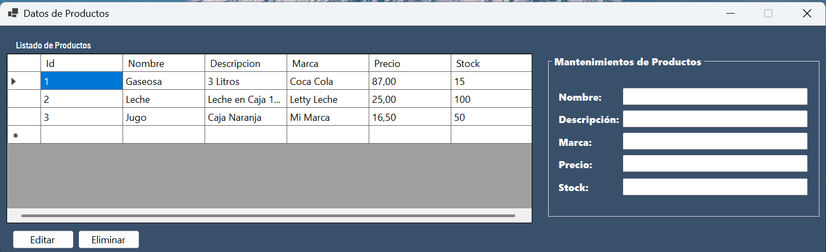
Este Formulario ya fue creado simplemente se trabajar con las propiedades necesarias para modificar visualmente el aspecto del DataGrid para presentar mejor la información para el usuario.
Primero recordar que el control DataGridView tiene las siguientes propiedades base modificadas de la siguiente manera.
Dentro de su propiedad Name lleva: dgvProductos. Con esto iniciamos.
- DataGridView
- Filas (Rows)
- Cabecera de la columna (Column Headers)
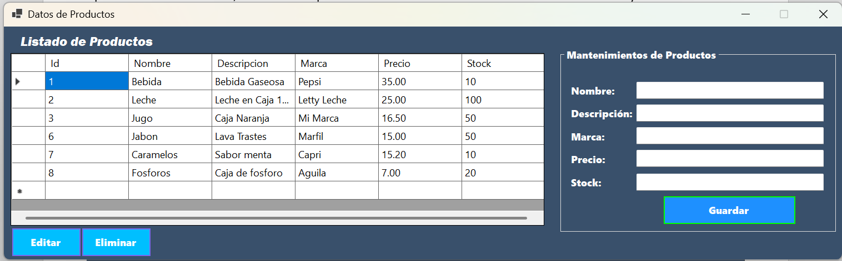
- Cabecera de las filas (Row Header)
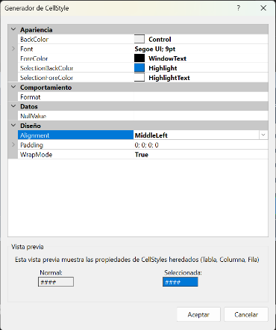
Primero se va a mejorar la parte del fondo: BackgroundColor 45;66;91
Quitar el borde: BorderStyle None.
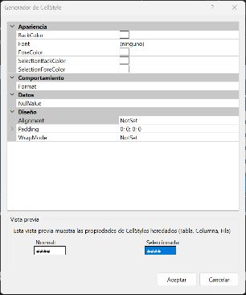
Mejorar el color de Filas se puede hacer de 2 formas primero: ColumnHeadersDefaultCellStyle
O desde la propiedad directa: RowsDefaultCellStyle

Cualquiera de ambas es funcional, entonces para ejemplo utilizare el ultimo mostrado.

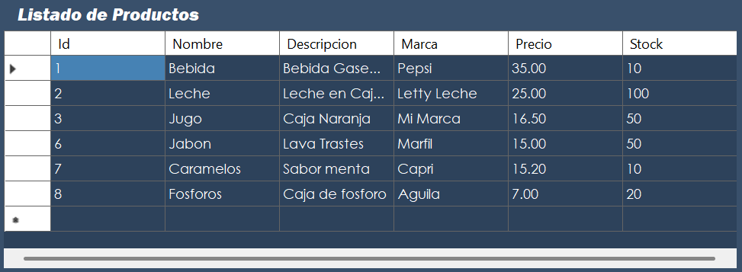
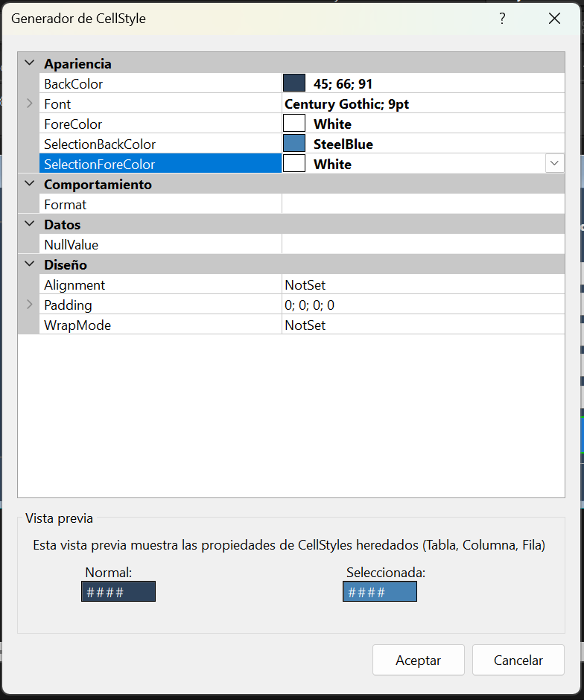
Voy a hacer uso de las siguientes modificaciones a las propiedades para la data grid.
Ahora voy a modificar el color de las grillas o celdas que se le muestran al usuario.
Usar la propiedad: GridColor StyleBlue
A continuación aplicar un cambio visual a la cabecera de la Grid, para lo cual primero se debe modificar su propiedad en: EnableheadersVisualStyles False Para que permita hacer las modificaciones se deshabilita .
Luego ya se puede modificar el color de fondo de la cabecera a como se muestra a continuación:
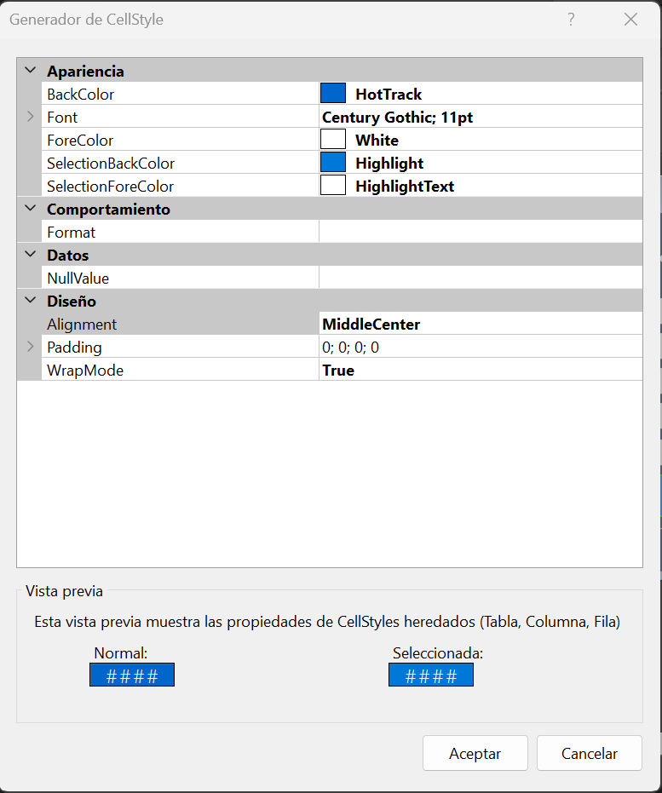
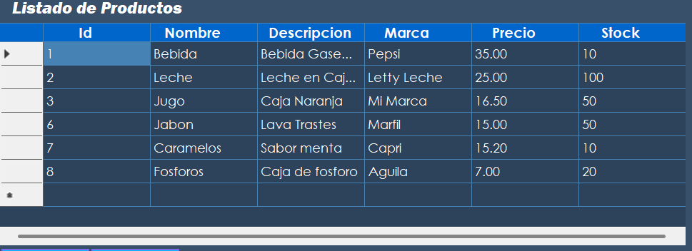
Se necesita cambiar los bordes de la cabecera a causa que se ven muy elevadas y eso afecta la impresión visual de ellos, entonces se van a modificar las propiedades a continuación: ColumnHeadersBorderStyle Single (Borde Simple)

Tambien se puede quitar el borde aplicando el cambio siempre a la misma propiedad por la de None.
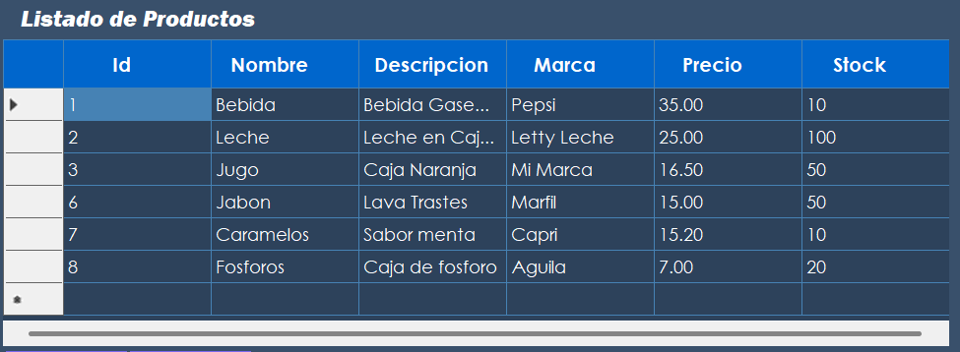
Ahora vamos a hacer un poco crecer el alto de la columna cambiando la propiedad, antes de realizar se debe desactivar la opción de la propiedad: ColumnHeadersHeightSizeMode DisableResizing con esto se consigue poder modificar libre la propiedad de altura para la cabecera a continuación: ColumnHeadersHeight 50.

Ahora modificar las propiedades para la parte de las cabecera de las Filas.
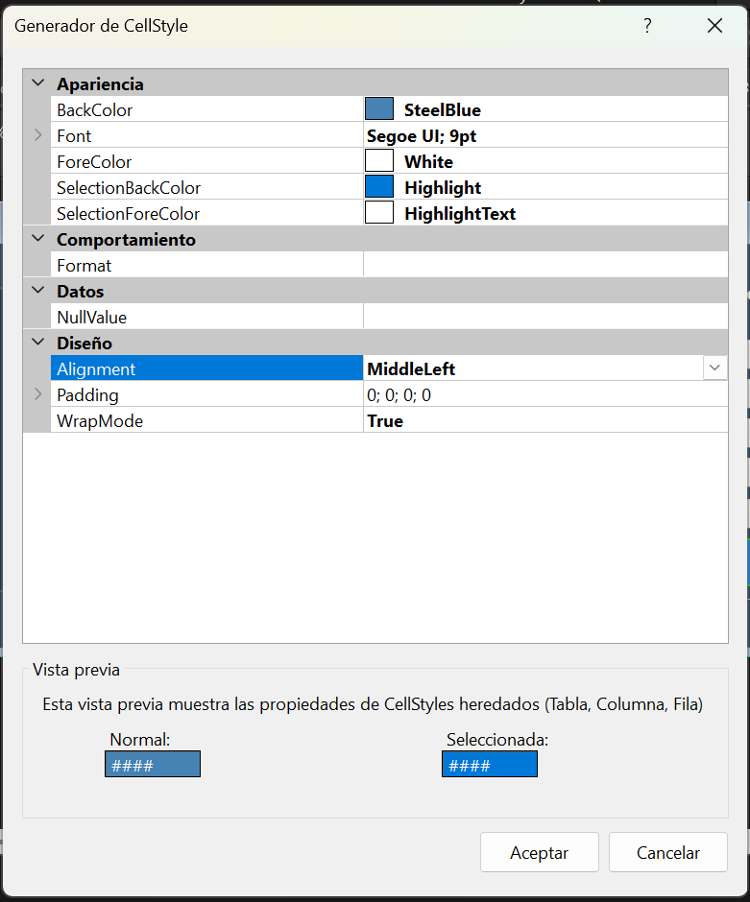
Modificar la propiedad RowHeadersDefaultCellStyle

Ahora voy a configurar la parte de el borde las filas cambiando.
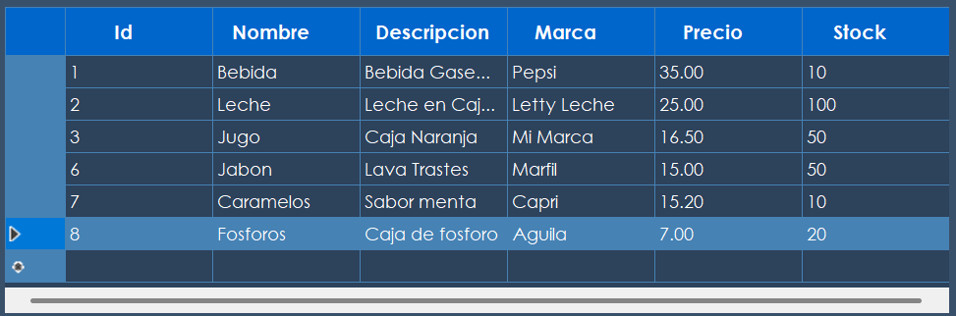

Al modificar la propiedad: RowHeadersVisible false
Esto me va a permitir no ver la cabecera esto se ve muy bien.
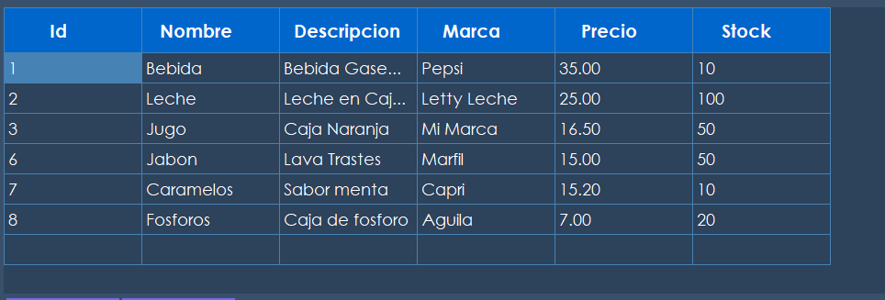

Pero para efectos del funcionamiento de la aplicación no me permite cargar los datos a las cajas.
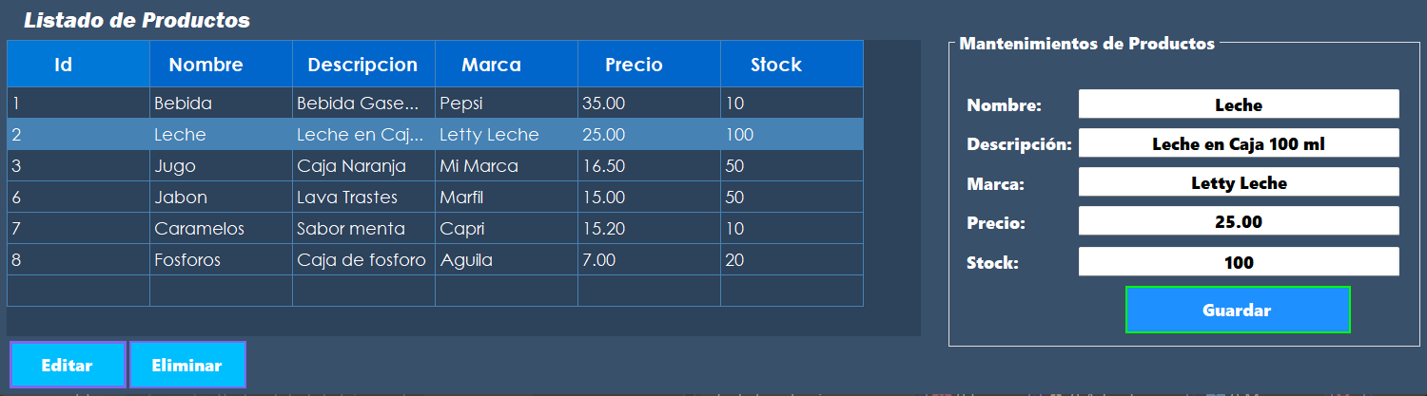
Para solucionarlo voy a modificar la propiedad llamada: SelectionMode FullRowSelect
Un valor extra es poder cambiar la dirección de la DataGrid.
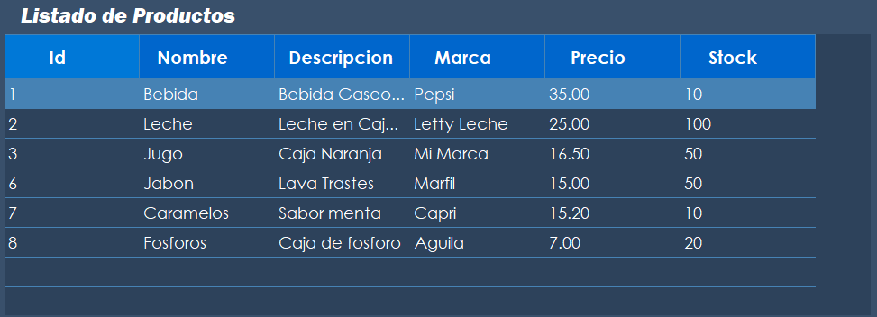
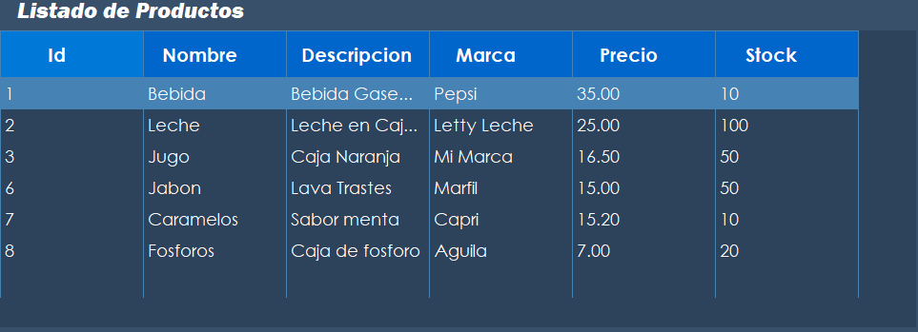
Modificar la propiedad: CellBorderStyle SingleVertical o SingleHorizontal.

Solo falta modificar el ajuste de las Filas para que la información contenida se muestre completo.
Se modifica la propiedad para las filas: AutoSizeRowsMode AllCels y también AutoSizeColumnsMode AllCels
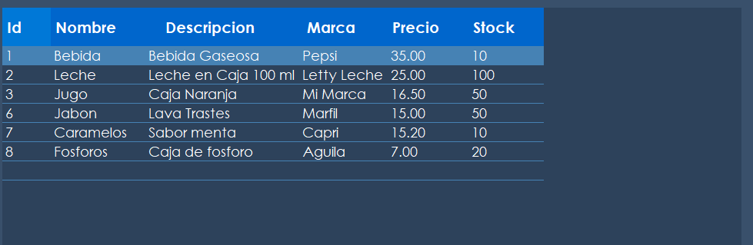

Con esta última modificación se terminan de explica y mostrar cambios al modificar propiedades para la DataGridView llamada en su propiedad Name dgvProductos

